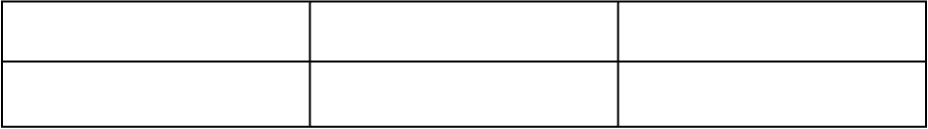
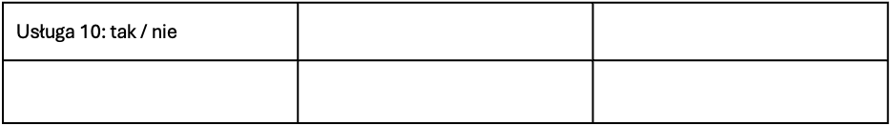
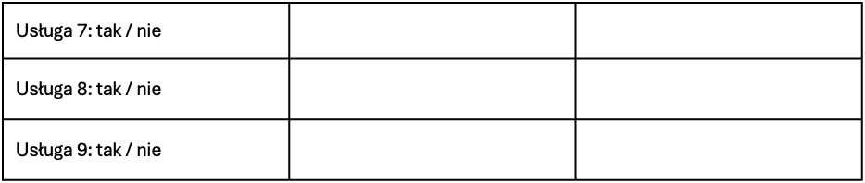
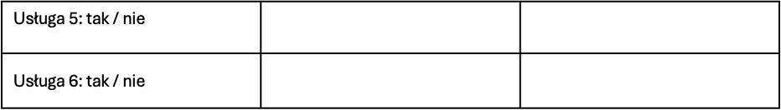
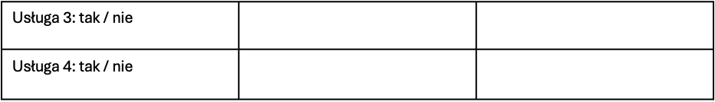
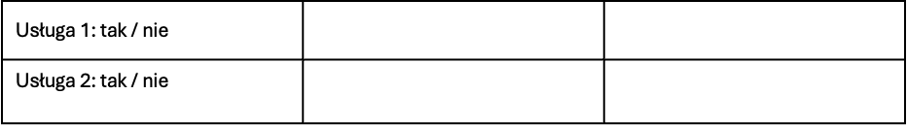
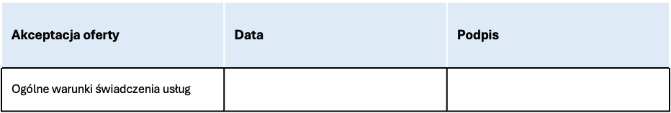
BEEAI Kancelaria Prawna Swędzioł Spółka komandytowa
Ul. Skałeczna 2
31-065 Kraków
tel. 530 540 541
email. office@beeai.law
www.beeai.law
KRS: 0001050423
NIP:6762648151
REGON: 525986291
Składając zamówienie oświadczam, że w zakresie objętym niniejszym zamówieniem jestem upoważniony/a do reprezentowania Zamawiającego i zaciągania w jego imieniu zobowiązań.
Przyjęcie oferty

